DOCUMENTO DE ANALISIS – TALLER 4
Juan Esteban Arciniegas Montenegro – 202525423

- -Entendimiento del contexto
- Tipos de usuario (jóvenes, adultos, clientes frecuentes empleados, gerentes)
- Dispositivos involucrados (pc, celulares, tabletas)
- Comunicaciones (Internet, servidores web, pasarelas de pago)
- Otras personas involucradas (distribuidoras de películas, pasarelas de pago)
- Intereses de los involucrados:
    - Los clientes quieren explorar películas, seleccionar funciones y reservar asientos.
    - El personal quiere supervisar los horarios del cine y las ventas de boletos.
    - Las entidades financieras quieren garantizar que las transacciones sean correctamente realizadas.

- -Entendimiento del mundo del problema
Diagrama con restricciones

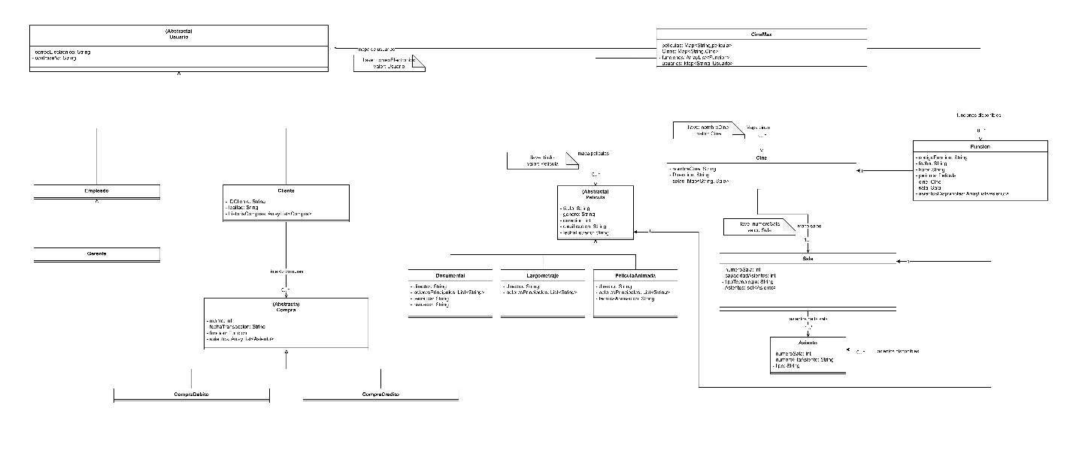

- -Requerimientos funcionales

- Explorar películas
El sistema permite al cliente consultar las películas que se encuentran disponibles.
- Seleccionar funciones
El sistema permite al cliente seleccionar una función a la cual desee asistir.
- Reservar asientos
El sistema permite al cliente reservar asientos en una determinada función.
- Supervisar horarios
El sistema permite a los empleados y gerentes revisar los horarios de las funciones de un cine.
- Supervisar ventas
El sistema permite a los empleados y gerentes revisar las ventas que se han hecho de una función.
- Muestra tipo película
El sistema permite al cliente, empleado y gerente consultar las características de una película.
- Registro asientos disponibles
El sistema debe actualizar en tiempo real los asientos disponibles.
- Programación funciones
El sistema permite al empleado y gerente crear funciones con una fecha, hora y sala determinada, para una película.
- Pagos
El sistema permite al cliente realizar pagos por débito o crédito.
- Lealtad
El sistema asigna a cada cliente una membresía de acuerdo a los puntos generados por sus compras.

- -Requerimientos no funcionales

- Concurrencia
El sistema debe soportar hasta 1,000 usuarios en simultáneo durante estrenos sin degradar la velocidad.
- Bloqueo de Asientos
El sistema debe reservar temporalmente las sillas seleccionadas por 6 minutos durante el proceso de pago para evitar sobreventas.
- Transacciones Seguras
El sistema debe garantizar la seguridad en el procesamiento de pagos con tarjetas de débito y crédito.
- Adaptabilidad
La interfaz para seleccionar asientos y pagar debe estar adaptada para computadores, smartphones y tablets.
- Disponibilidad
La plataforma debe garantizar un tiempo de actividad del 99.0% durante el horario comercial.

- -Restricciones del proyecto
No especifica restricciones del proyecto el enunciado.

